Муниципальное бюджетное дошкольное учреждение детский сад №4 «Ладушки» г. Пучеж

Педагогический проект:
«Сказки дедушки Корнея»

Средняя группа

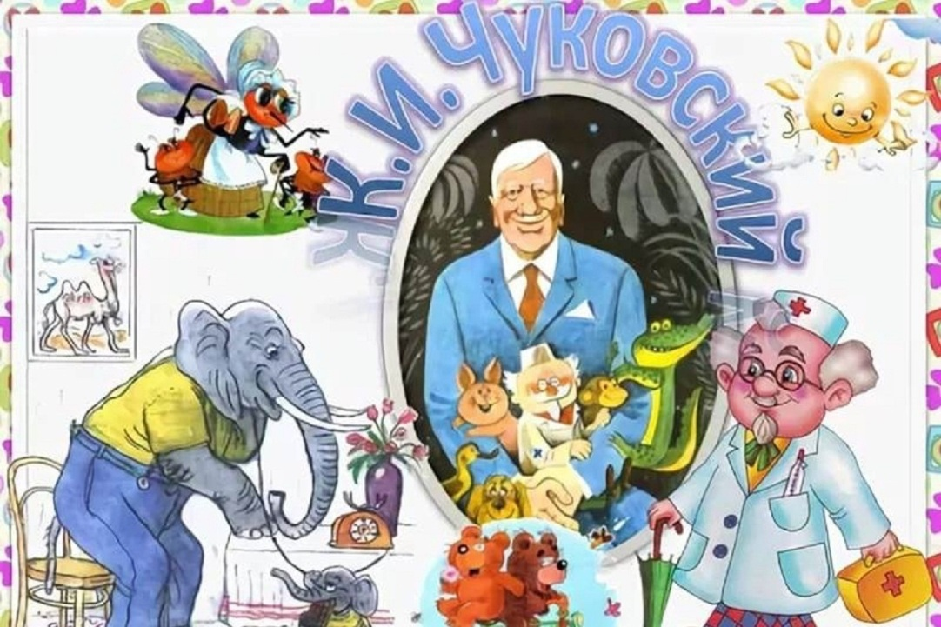

Воспитатель:
Слепнева Наталья
Александровна

2023г.
«Книга для детей –это в самом деле
хорошая пища – вкусная,
питательная, светлая»
К. И. Чуковский

Актуальность проекта

Дошкольное детство – очень важный этап в воспитании внимательного читателя, любящего книгу, которая помогает ему познавать окружающий мир и себя в нем, формировать нравственные чувства и оценки, развивать восприятие художественного слова.
Любой дошкольник является читателем, даже если он не умеет читать, а только слушает чтение взрослых. Но он выбирает, что будет слушать, он воспринимает то, что слышит, если ему это интересно.
В век современных технологий, к великому сожалению, очень мало времени уделяется семейному чтению. Дети дошкольного возраста мало знают детских писателей и их произведения; родители не уделяют должного внимания чтению художественной литературы, заменяют чтение книг на просмотр мультфильмов и игры на телефоне. Следствие этого: дети не умеют выразительно рассказывать стихи, правильно строить предложения. Речь детей довольно скудна, что мешает им при общении.
Корней Чуковский - один из любимых детских авторов. Кто же не знает «Муху Цокотуху», «Мойдодыра», бабушку Федору и других персонажей Корнея Ивановича Чуковского? Его произведения написаны простым детским языком, эмоциональны, доступны для детей, легко воспринимаются, ведь К.И. Чуковский в своих сказках – играет с малышами, и для маленьких слушателей чтение этих сказок превращается в забавную игру. Но в то же время они очень ценны с точки зрения воспитания в детях бережного отношения к вещам, своему здоровью и внешнему виду, развития в детях умения постоять за себя, воспитания желания помочь слабым.
Необходимость приобщения ребёнка к чтению, начиная с раннего детства, бесспорна. Сказка способствует всестороннему развитию личности, помогает не только овладевать речью и развивать творческие способности, но и познавать окружающий мир.

Вид проекта: творческо-познавательный.

Цель проекта: Развитие устойчивого интереса к чтению художественной литературы в процессе знакомства с жизнью и творчеством Корнея Ивановича Чуковского, классика детской литературы, формирование свободной творческой личности ребёнка через ознакомление детей с произведениями К. И. Чуковского.

Участники проекта: дети, воспитатель и родители средней группы.

По времени проведения – краткосрочный – 2 недели.
Задачи проекта:

Образовательные:
- Познакомить детей с жизнью и творчеством К.И.Чуковского.
- Углубить знания детей о животном мире через произведения К.И.Чуковского.
- Формировать навыки устной речи.
- Совершенствовать навыки, умения выразительно декламировать стихи, драматизировать, инсценировать.
- Учить детей понимать занимательность сюжетов сказок К.И. Чуковского, особенность его языка.
- Учить детей договариваться, делиться, помогать, оказывать поддержку в работе, проявлять интерес к выполненному заданию.

Развивающие:
Развивать у детей устойчивый интерес к чтению художественной литературы.
- Формировать у детей эмоционально-образное восприятие произведений через художественное описание образов.
Способствовать развитию творческих способностей, памяти, речи, внимания.
Развитие интереса к иллюстрациям лучших художников-иллюстраторов детской книги.

Воспитательные:
Воспитывать способность наслаждаться художественным словом, посредством произведений К.И.Чуковского способствовать воспитанию у детей добрых чувств, интереса и любви к животным, сочувствия к попавшим в беду.
Воспитывать любовь к творчеству автора.
Воспитывать положительное эмоциональное отношение детей от встречи с любимыми героями сказок, где побеждает добро, дружба, смелость.
Воспитывать уважение к сверстникам, умение проявлять взаимопомощь в совместной коллективной деятельности.

Практические:
Приобщить родителей к семейному чтению литературных произведений.
Создавать условия для поисково-исследовательской деятельности.
Прививать практические навыки личной гигиены.
Вовлечение родителей в проектную деятельность.
В рамках проекта проводились тематические занятия, игры, викторины.

Ожидаемые результаты:
Участие детей в проекте будет способствовать сплочению детско - взрослого коллектива, формированию знаний о художественных произведениях К.И. Чуковского.
- У детей повысится интерес к произведениям художественной литературы.
- У детей сформируется чувство сострадания к слабым и беззащитным, желание быть справедливыми, сильными.
- У педагогов повысится уровень профессиональной компетенции по реализации образовательной области «Речевое развитие».
- У родителей повысится уровень компетенции по вопросу эффективности использования произведений художественной литературы в воспитании своих детей.

Оборудование и материалы:
Книги К.И.Чуковского, иллюстрации к произведениям, настольно-печатные игры, атрибуты для сюжетно-ролевых игр по сюжетам сказок, видеоматериалы, материалы для продуктивной деятельности, фотоаппарат.

Участники проекта: воспитатель, дети средней группы "Непоседы", родители.

Этапы реализации проекта
Этапы  Проектной  деятельности | Мероприятия | Ответственные | Сроки  реализации
1 Этап:  Подготовительный | Формулировка проблемы;  Сбор материалов о жизни и творчестве писателя К.И. Чуковского;  Оформление родительского уголка: размещение статей, консультаций, рекомендаций по домашнему чтению; Подари книгу детскому саду. | Воспитатель,  родители | С 02 по 05 марта
2 Этап:  Аналитический | Обсуждение плана работы;  Анализ собранных материалов;  Обсуждение алгоритма действий по проекту. | воспитатель | 06 марта
3 Этап:  Основной | Организованная образовательная деятельность;  Чтение произведений К.И. Чуковского;  Рассматривание иллюстраций по произведениям К.И. Чуковского;  Заучивание стихотворений;  Викторины по произведениям К.Чуковского;  Пересказ и обсуждение произведений;  Составление картотеки по сказкам К.И.Чуковского;  Оформление выставки в книжном уголке;  Продуктивная деятельность:  Лепка: "Посуда для бабушки Федоры".  Рисование: "Краденое солнце", "Любимые герои сказок К.Чуковского"  Аппликация: "Чудо дерево"  Выставка рисунков «Вернисаж сказок».  Игровая деятельность:  Д/и «Любимые сказки».  Сюжетно ролевые игры:  "Доктор Айболит", "В гостях у Мухи Цокотухи" и др.  Игры драматизации по сказкам:  "Федорино горе", "Доктор Айболит", "Краденое солнце", "Мойдодыр". | Воспитатель | С 09 по 24 марта
4 Этап:  Презентеционный | Интегрированное занятие "Путешествие в удивительный мир Корнея Чуковского";  Выставка детско-родительских работ;  Презентация для детей: "Дом музей К.И.Чуковского" | Воспитатель,  родители. | С 25 по 28 марта
5 Этап:  Рефлексивный | Подведение итогов проектной деятельности. | Воспитатель | 30 марта

Реализация проекта в разных формах и видах деятельности с учетом интеграции образовательных областей:

1. Познавательное развитие:
Знакомство с жизнью и творчеством Корнея Ивановича Чуковского.
Отгадывание загадок К. И. Чуковского.
Знакомство с разными представителями животного мира при помощи произведений К.Чуковского.
Знакомство с правилами обращения с книгой.
Дидактические игры «Угадай, к какой сказке иллюстрация», «Узнай героя сказки по описанию», «Опиши сказку, чтобы узнали дети».
Игра-викторина «Из какой сказки отрывок».

Речевое развитие:
- Ознакомление с художественной литературой. Предполагается не только непосредственное чтение, но и вся работа над прочитанными произведениями:
«Доктор Айболит», «Мойдодыр», «Федорино горе», «Муха Цокотуха», «Краденое солнце», «Тараканище».
- Заучивание стихотворения «Чудо-дерево», отрывков из сказок К.Чуковского.
- Драматизация сюжетов сказок К.Чуковского.

- Социально-коммуникативное развитие:
Наведем порядок в книжном уголке, вымоем кукольную посуду.
- Знакомство с профессией ветеринара.
- Знакомство с профессией иллюстратора.
- Правила безопасного поведения на примере сказок Корнея Ивановича Чуковского.
- Игры на основе сюжетов сказок и стихов. Сюжетно-ролевая игра «Доктор Айболит», «В гостях у Мухи Цокотухи», «Испорченный телефон».

- Физическое развитие:
Формирование культурно-гигиенических навыков на основе произведений К.Чуковского «Мойдодыр», «Федорино горе».
Проведение физкультминуток: «Скрюченная песня», «Доктор Айболит».

Художественно-эстетическое развитие:
Рассматривание иллюстраций разных художников к произведениям К.Чуковского.
Рисование: «Любимый герой сказки», «Краденое солнце».
Лепка: «Посуда для бабушки Федоры».
Аппликация: Коллективная работа «Чудо Дерево».
В ходе проектной деятельности у детей повысился интерес к чтению художественной литературы. Дети многое узнали о жизни и творчестве Корнея Ивановича Чуковского, с удовольствием заучивали и декламировали отрывки из сказок.
Родители с энтузиазмом включились в работу над проектом. Совместно с детьми, ими были сделаны различные поделки, книжки малышки. Была создана библиотечка книг К.И.Чуковского.
Нами была оформлена выставка детских рисунков и детско-родительских работ.
Была подготовлена консультация для родителей по домашнему чтению.
В ходе проектной деятельности проводились занятия по чтению художественной литературы, беседы, занятия по художественно-эстетическому развитию (лепка, рисование, аппликация).
Были прочитаны сказки: "Мойдодыр", "Тараканище", "Краденое солнце", "Муха Цокотуха", "Федорино Горе", "Доктор Айболит", "Крокодил". Так же дети познакомились со стихами автора.
Итоговым мероприятием стало интегрированное занятие «Викторина по сказкам Корнея Чуковского». Во время проведения занятия дети с удовольствием отвечали на вопросы, отгадывали сказки по отрывкам, повторяли правила пользования книгой. Большой интерес среди детей вызвало желание быть сказочным героем и помочь другим персонажам выйти из трудных ситуаций. В заключение занятия дети получили сладкие призы.

Проект прошел успешно.
Цель проектной деятельности достигнута, все задачи выполнены.
Дети познакомились с творчеством К.И.Чуковского, узнают его на портрете, знают его произведения – сказки.
В группе создана библиотека произведений К.И. Чуковского.

Используемая литература
1.Программа «От рождения до школы» (под редакцией Н. Е. Вераксы)
2.Книги К.И.Чуковского
3.Н.В.Ёлкина, Т.И.Тарабарина «1000 загадок» (Академия Холдинг – 2000 год)

Приложения

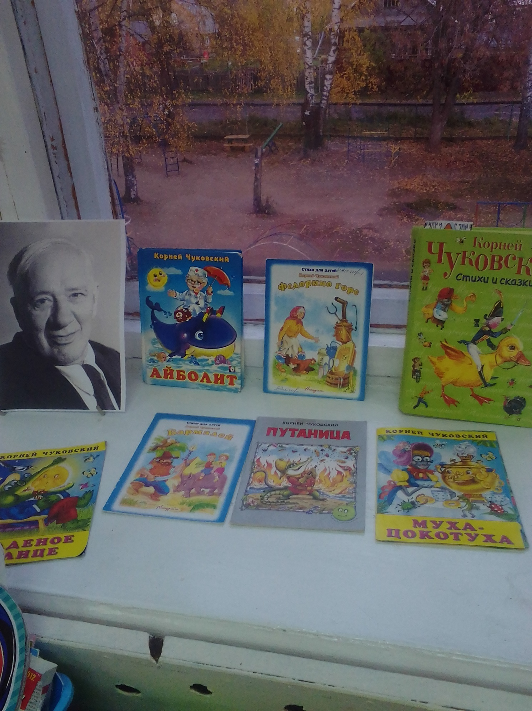

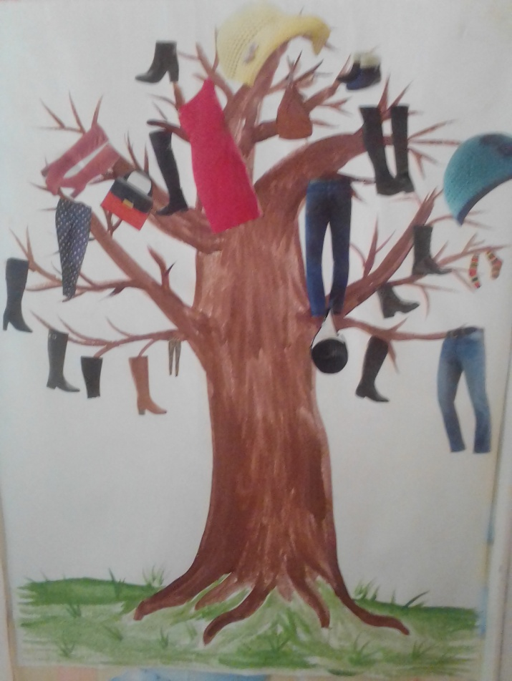

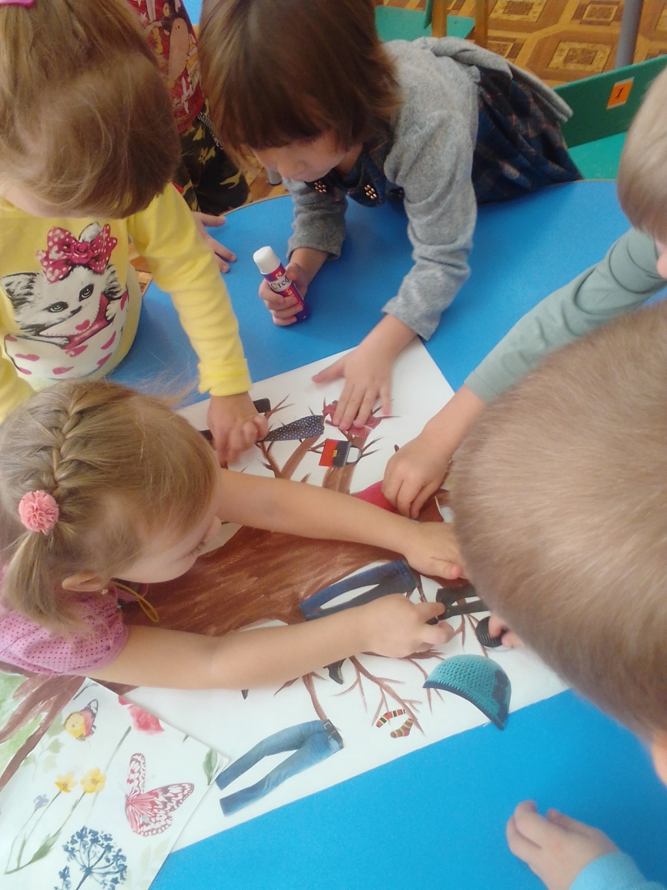

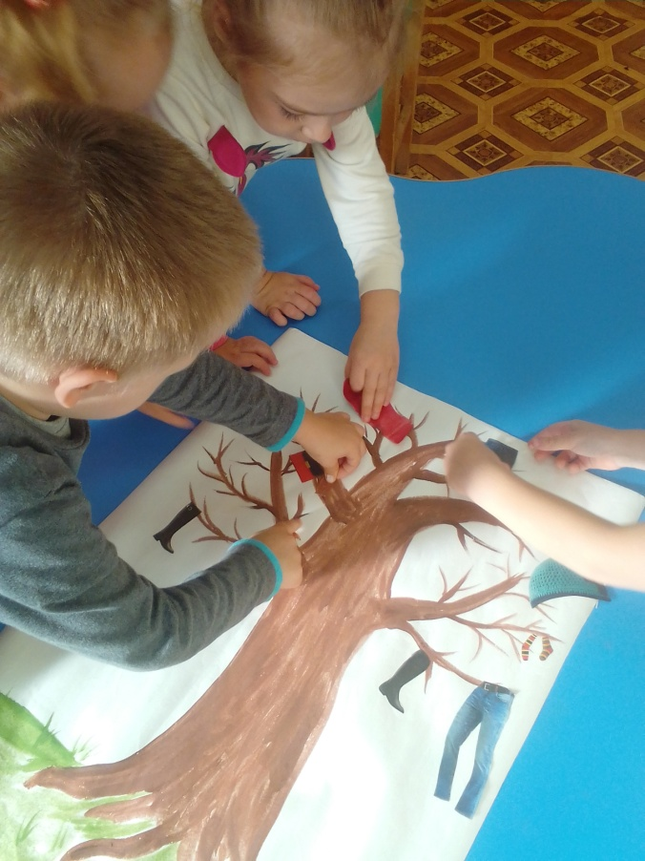

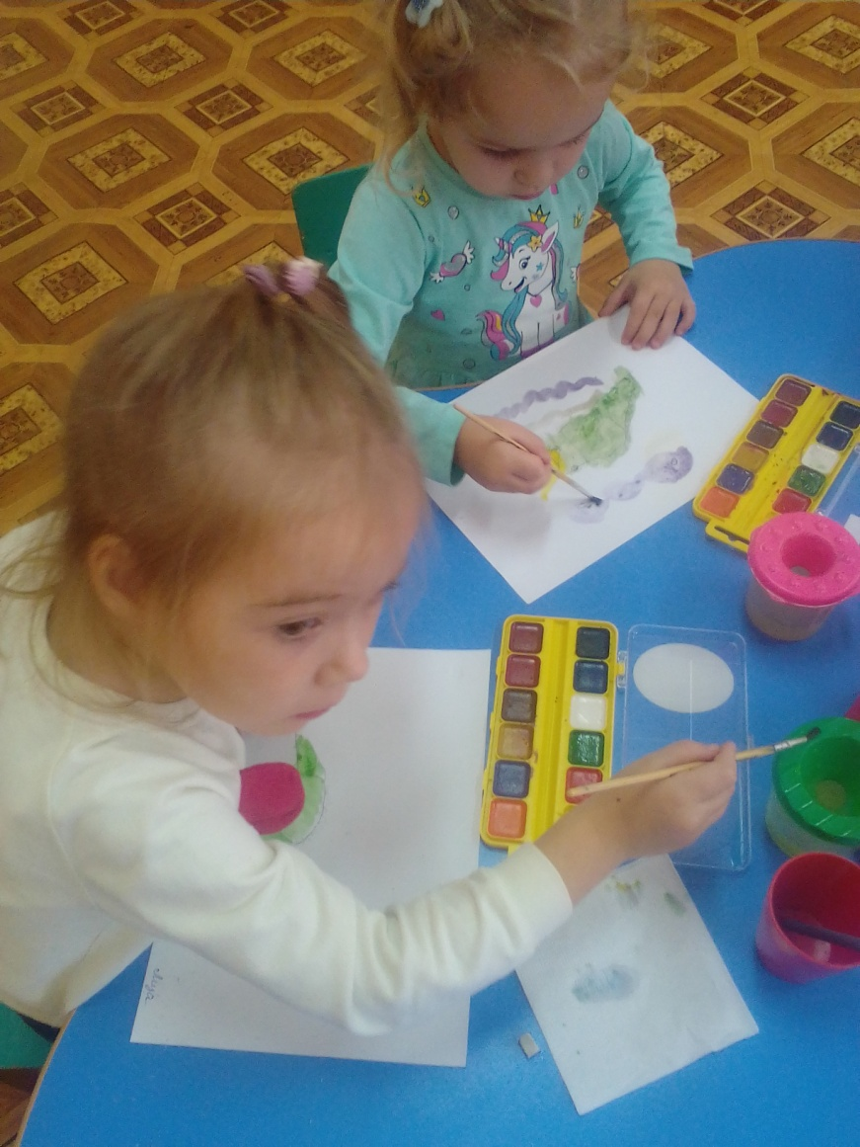

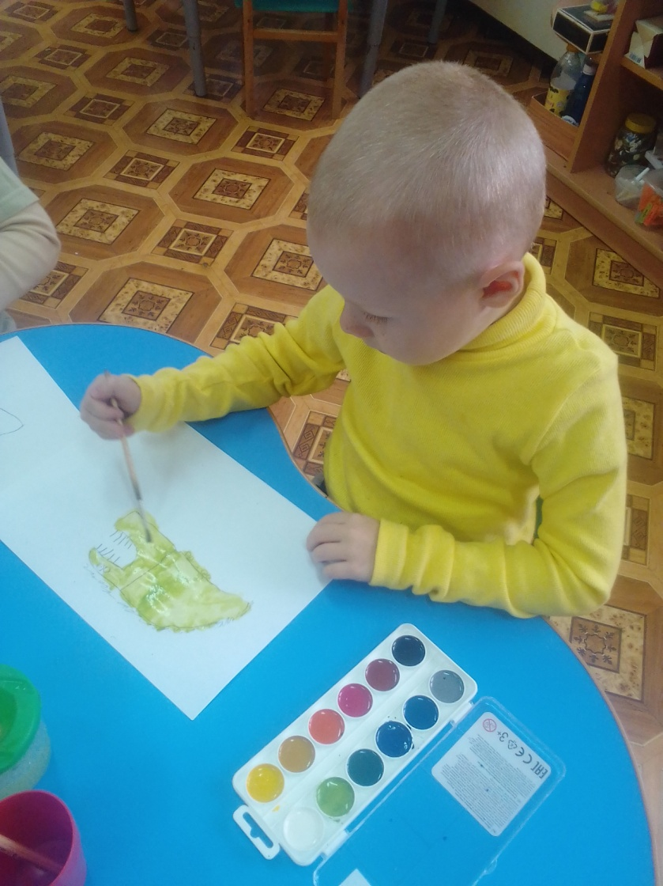

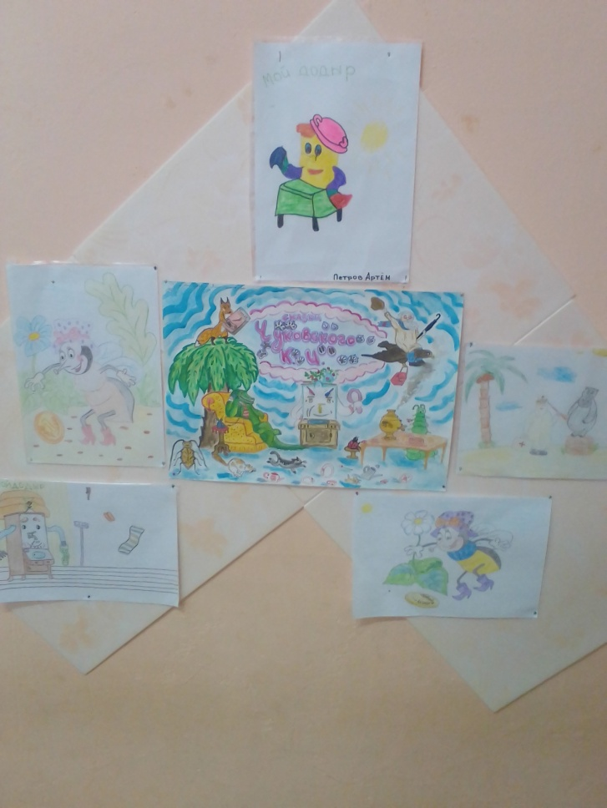

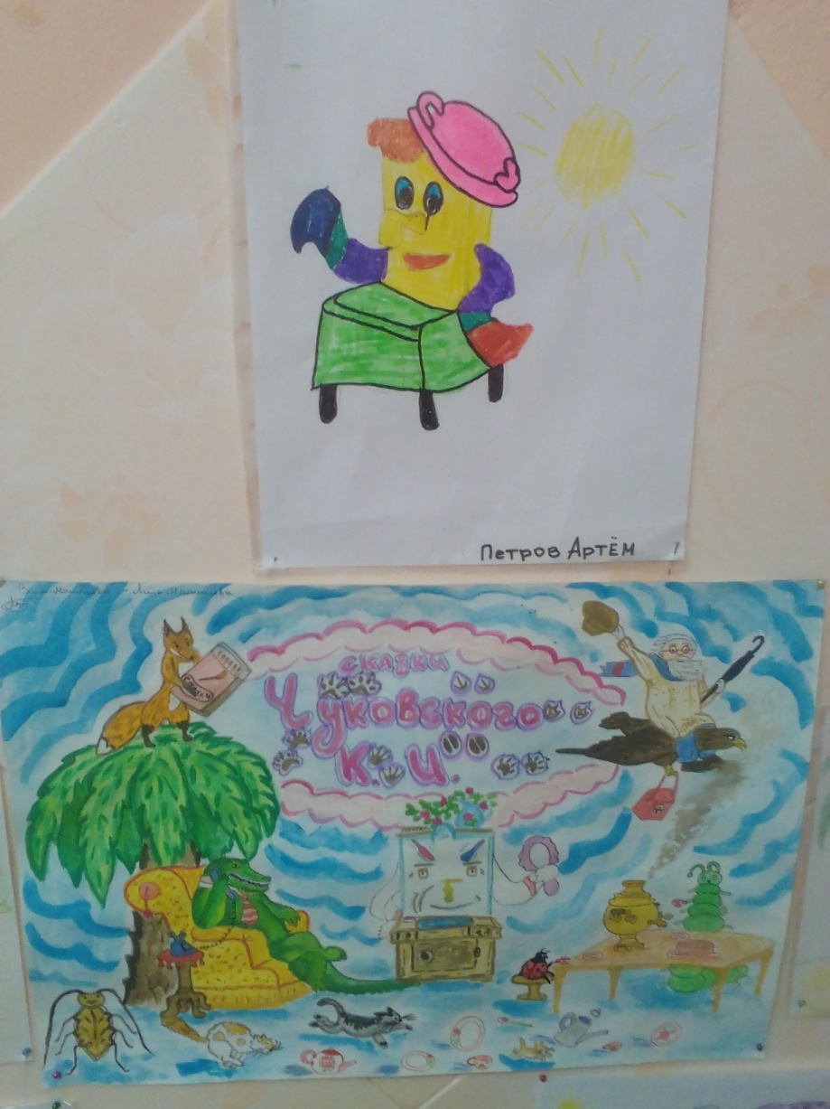

Вид проекта: педагогический, познавательно- творческий,
по количеству участников: групповой
Участники проекта: дети средней группы, воспитатели группы, родители воспитанников.
Срок реализации проекта: краткосрочный – 2 недели.
АКТУАЛЬНОСТЬ ПРОЕКТА ПО ПРЕДЛОЖЕННОЙ ТЕМЕ
Корней Чуковский - один из любимых детских авторов. Кто же не знает Муху Цокотуху, Мойдодыра, бабушку Федору и других персонажей Корнея Ивановича Чуковского? Его произведения написаны простым детским языком, эмоциональны, доступны для детей, легко воспринимаются, они очень ценны с точки зрения воспитания в детях бережного отношения к вещам, своему здоровью и внешнему виду, развития в детях умения постоять за себя, воспитания желания помочь слабым.
Через ознакомление со сказками Чуковского дети знакомятся с
миром животных, у детей формируются навыки справедливости, добра, дружбы, понимания. Произведения Чуковского очень веселые, добрые, понятные для понимания ребенком и легкие для запоминания.
Любой дошкольник является читателем, даже если он не умеет читать, а только слушает чтение взрослых. Но он выбирает, что будет слушать, он воспринимает то, что слышит, а слышит то, что ему интересно. Общение с творчеством Чуковского способствует развитию интереса к книге.
Сказки Чуковского входят в жизнь ребенка как добрые, веселые друзья. Сказки Чуковского не только радуют, но и учат: «Мойдодыр» - аккуратности и опрятности, «Федорино горе» - порядку, «Айболит» - быть добрым, заботиться о других, «Муха - Цокотуха» - умению помогать другим.

Цель проекта: Знакомство детей с творчеством К. И Чуковского через совместную деятельность детей, родителей и воспитателя.
Задачи проекта:
- Развивать и поддерживать у детей устойчивый интерес к творчеству К. И. Чуковского.
- Расширить круг знаний об окружающем мире , углубить знания детей о животном мире через произведения К.И.Чуковского.
- Обогатить словарный запас детей, развить речь, привить навыки культуры речи, научить правильно, использовать интонацию, регулировать громкость голоса и темп речи.
- Формировать у детей эмоционально-образное восприятие произведений через художественное описание образов.
- Способствовать развитию творческих способностей, памяти, внимания.
- Развивать интерес к иллюстрациям художников-иллюстраторов детской книги.
- Воспитывать нравственные основы личности дошкольника через восприятия произведений К. И. Чуковского.
- Воспитывать уважение к сверстникам, умение проявлять взаимопомощь в совместной деятельности.
Предполагаемые результаты:
- Приобретение и углубление знаний детей о жизни и творчестве К. И. Чуковского.
- Развитие творческих способностей, коммуникативных навыков, связной речи, пополнение словаря.
- Появление у детей интереса к художественной литературе.
- Умение узнавать и называть автора и названия его сказок по иллюстрациям, по строкам из текста, умение драматизировать с помощью взрослого отрывки из сказок.
- Повышение интереса родителей к семейному чтению.
- Выставка совместных работ детей и родителей.
Работа с родителями:
- Наглядная информация для родителей: «Автобиография К. И. Чуковского», «Как писал К.И. Чуковский свои сказки».
- Консультации для родителей: «Как приобщить ребенка книге», «Какие вопросы задавать ребенку после прочтения книги».
- Домашнее задание: просмотр с детьми мультфильмов по сказкам К.И. Чуковского.
- Участие родителей и детей в городском конкурсе «Сказки дедушки Корнея».
Этапы реализации проекта

Подготовительный этап:
- Определение темы проекта.
- Формулировка цели и задач.
- Подбор методической и художественной литературы, игр, сказок, картин, иллюстраций. Рассматривание репродукций.
- Составление плана основного этапа проекта.
Основной этап:
Беседы: «Надо, надо умываться по утрам и вечерам», «О доброте», «Как вежливо разговаривать по телефону», «Что было бы, если бы исчезло солнышко?».
Чтение художественной литературы: Чтение сказок К. И. Чуковского: «Телефон», «Муха-цокотуха», «Путаница», «Краденое солнце», «Мойдодыр», «Тараканище», «Доктор Айболит», «Федорино горе», «Чудо - дерево», «Бармалей». Чтение и прослушивание стихотворений К.И.Чуковского.
Заучивание наизусть отрывков из сказок Чуковского.
Рассматривание книг, иллюстраций по произведениям К.И.Чуковского.
Инсценировка сказки «Доктор Айболит».
Дидактические игры: «Узнай героя сказки по описанию», «Угадай к какой сказке иллюстрация», «Разрезные картинки», «Доскажи словечко».
Сюжетно-ролевые игры: «Семья», «Больница для зверей», «Добрая Федора».
Подвижные игры: «По ровненькой дорожке», «Воробей и звери».
Продуктивная деятельность:
Рисование с элементами аппликации: «Чудо дерево»
Лепка: «Тараканище»
Конструирование: «Корабль для Айболита»

Заключительный этап.
- Итоговая викторина: «По сказкам К.И. Чуковского»
- Оформление семейной выставки рисунков: «Сказки дедушки Корнея»
Анализ результативности проекта:
Поставленная проблема была решена. Дети познакомились с творчеством К.И.Чуковского, узнают его на портрете, знают его произведения – сказки. В группе создана библиотека произведений К.И. Чуковского.

